Mantelzell-Lymphom
behandlungsbedürftig, nicht vorbehandelt

Ibrutinib-haltige Erstlinientherapie

Zusammenfassung
Erste Daten zeigen,dass die Zugabe von Ibrutinib zur Erstlinientherapie zu einem verbesserten 3-Jahres-freien-Krankheitsüberleben führt. Die alleinige Gabe von Ibrutinib und Chemotherapie ohne ASZT scheint im Ansprechen nicht unterlegen und im Sicherheitsprofil günstig zu sein.
Bisheriger Standard bei Patientinnen und Patienten (Pat.) mit neu diagnostiziertem, therapiepflichtigem Mantelzell-Lymphom (MZL) im Alter <65 Jahre und in gutem Allgemeinzustand war eine Immunchemotherapie, gefolgt von Hochdosistherapie nach dem THAM- oder BEAM-Schema und autologer Stammzelltransplantation (auto HSZT). In der Phase-III-Studie TRIANGLE mit 870 Pat. wurde in drei Armen die Wirksamkeit und Sicherheit der Zugabe von Ibrutinib zur Standardbehandlung (Arm A + I) im Vergleich zur vorherigen Standardbehandlung (Arm A) und einer Ibrutinib-haltigen Behandlung ohne auto HSZT (Arm I) geprüft. Die 3-Jahres-Gesamtüberlebensrate für die Arme A, A+I und I betrug 86%, 91% bzw. 92%.
Die Therapie mit Ibrutinib war der autologen Stammzelltransplantation nicht unterlegen und wies ein günstigeres Sicherheitsprofil auf.
Wir gehen davon aus, dass die Einleitung einer Ibrutinib-haltigen Therapie in der Off-Label-Indikation eine Option für diese Pat. ist.
Die Erweiterung der Erstlinienchemotherapie um Ibrutinib ist eine Option, wenn folgende Voraussetzungen erfüllt sind:
- Erstlinientherapie (=keine Vorbehandlung)
- Patientencharakteristika:
  - Alter bis einschließlich 65 Jahre; wenn fit, intakte Organfunktion (insbesondere kardial) und keine Komorbiditäten bis einschließlich 70 Jahre
  - AZ ECOG 0-1
  - Leitliniengerechte Therapieindikation (Stad. III-IV, symptomatisch)
- Therapieablauf entsprechend TRIANGLE Protokoll
- Patientenzustimmung nach umfassender schriftlicher Information (insbesondere über den Stellenwert der autologen Stammzelltransplantation)
Bei der Antragstellung auf Kostenübernahme durch die Krankenkassekann auf diese Information verwiesen werden.

Hintergrund
Standard bei Pat. mit neu diagnostiziertem, therapiepflichtigem MZL im Alter <65 Jahre und in gutem Allgemeinzustand ist eine Hochdosistherapie nach dem THAM- oder BEAM-Schema, gefolgt von autologer Stammzelltransplantation [1]. Der BTK-Inhibitor Ibrutinib ist ein hochwirksames Arzneimittel bei MZL-Pat. [2]. Das Europäische MCL Network hat eine dreiarmige Studie durchgeführt (TRIANGLE) [3]. In zwei experimentellen Armen erfolgte die Induktion mit je 3 Zyklen R-CHOP plus Ibrutinib und R-DHAP, gefolgt von entweder ASZT und 2 Jahren Ibrutiniberhaltung (ArmA+I) oder alleiniger Ibrutinberhaltung (Arm I). Im Kontrollarm erhielten die Pat. 3 Zyklen R-CHOPR-/R-DHAP mit anschließender auto HSZT (Arm A).

Grafik Studienaufbau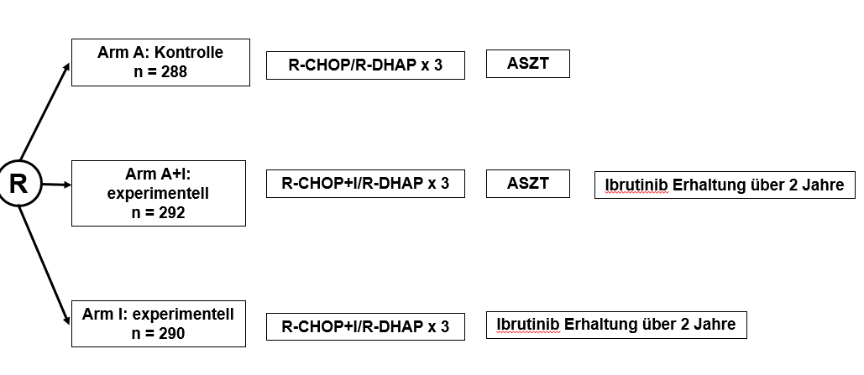
Die Durchführung einer Rituximab-Erhaltungstherapie war freigestellt.
Zwischen Juli 2016 und Dezember 2020 wurden 870 Pat. im Verhältnis 1:1:1 in die drei Studienarme randomisiert. Eingeschlossene Pat. waren ≤65 Jahre alt, hatten ein fortgeschrittenes, zuvor unbehandeltes Stadium II–IV MCL, einen Eastern Cooperative Oncology Group Performance Score von 0–2 und waren für eine Hochdosis-Cytarabin- und auto HSZT-Therapie geeignet.
Der primäre Endpunkt war das krankheitsfreie Überleben (Failure Free Survival, FFS), wobei eine stabile Krankheit am Ende der Induktion, Progression und Tod als Ereignisse galten. Zu den wichtigen sekundären Ergebnissen gehörten Ansprechraten, progressionsfreies Überleben, Gesamtüberleben und Sicherheit.

Wirksamkeit
Die Ansprechraten nach der Induktionstherapie sindim Standardarm vs experimentellem Arm wie folgt:
 | Ansprechrate (OR) | Komplette Remissionsraten (CR)
Arm A  (Standard) | 94% | 36%
Arm A+I/I (Induktion inklusive Ibrutinib) | 98% | 45%

Die Überlebensdaten nach Abschluss der gesamten Therapie sind wie folgt:
 | 3-Jahres-Freies Krankheitsüberleben | 3 Jahres Gesamtüberleben
Arm A (Standard) | 72% | 86%
Arm A+I | 88% | 91%
Arm AI (ohne auto HSZT) | 86% | 92%

Dies zeigt, dass die Hochdosistherapie mit autologer Stammzelltransplantation der Erhaltungstherapie mit Ibrutinib nicht überlegen ist. Der zusätzliche Gewinn der auto HSZT beim Einsatz von Ibrutinib ist unklar.

Sicherheit
Es wurden keine signifikanten Unterschiede im Auftreten von Grad 3–5 unerwünschten Ereignissen (AEs) zwischen der Induktion mit R-CHOP/R-DHAP und den Patientengruppen mit Ibrutinib-R-CHOP/R-DHAP festgestellt.
Die beiden auto HSZT-haltigen Arme (Arm A und Arm A+I) zeigten keine signifikanten Unterschiede im Auftreten von Grad 3–5 AEs.
Während der Erhaltungsphase erlebten Pat. im Arm A+I mehr AEs Grad 3-5 als diejenigen in den Armen A und I:
 | Arm A (Standard) | Arm A+I | Arm I (ohne ASZT)
Leukozytopenie | 2% | 4% | 2%
Neutropenie | 17% | 44% | 23%
Febrile Neutropenie | 3% | 6% | 3%
Infektionen | 13% | 25% | 19%
Herz-Kreislauf-Erkrankungen | 1% | 3% | 4%
Diese Ergebnisse zeigen, dass die Zugabe von Ibrutinib zur auto HSZT zu verbesserten FFS-Ergebnissen führt. Darüber hinaus haben die auto HSZT-haltigen Arme (Arm A und Arm A+I) keine signifikant besseren Ergebnisse im Vergleich zum alleinigen Ibrutinib-Arm (Arm I).
Durchführung:
- Sicherung von Diagnose, Stadium, leitliniengerechte Therapieindikation
- Beschluss der Tumorkonferenz
- Information der Pat. in partizipativer Entscheidungsfindung, insbesondere zur Rolle der autologen Stammzelltransplantation
- Durchführung der Therapie gemäß dem TRIANGLE Protokoll (R-CHOP+I/DHAP/x3)[4]

Therapieprotokoll
Induktion: abwechselnd 3 x R-CHOP / 3 x R-DHAP, 21-Tage-Intervalle, plus Ibrutinib in Zyklus 1, 3, 5

R-CHOP plus Ibrutinib: Zyklus 1, 3, 5
Medikament | Dosis | Applikation | Zeitpunkt
Rituximab | 375 mg/m² | i.v. (siehe Fachinformation) | Tag 1*
Cyclophosphamid | 750 mg/m² | i.v. | Tag 1
Doxorubicin | 50 mg /m² | i.v. | Tag 1
Vincristin | 1,4 mg /m² (max. 2 mg absolut) | i.v. | Tag 1
Prednison | 100 mg | p.o. | Tag 1 bis 5
Ibrutinib | 560 mg | p.o. | Tag 1 bis 19
* Da die Rituximabinfusion bei Erstgabe mehrere Stunden dauert, wird der Antikörper im ersten Zyklus üblicherweise am Tage vor der Chemotherapie infundiert.
Wiederholung | Tag 22
Anzahl der Zyklen | 3 (Zyklus 1, 3, 5), abwechselnd mit R-DHAP, siehe unten

R-DHAP: Zyklus 2, 4, 6
Medikament | Dosis | Applikation | Zeitpunkt
Rituximab | 375 mg / m² | i.v. (siehe Fachinformation) | Tag 1
Dexamethason | 40 mg | i.v. | Tag 1 bis 4
Cytarabin | 2 x 2.000 mg / m² | i.v. | Tag 2, Abstand 12 h
Cisplatin | 100 mg / m² | i.v. | Tag 1
G-CSF | 5µg/kg KG täglich ab Tag 6 bis zum Wiederanstieg der Leukozyten >2.500/µl  oderPegfilgrastim einmalig an Tag 6
Ibrutinib | -
Wiederholung | Tag 22
Anzahl der Zyklen | 3 (Zyklus 2, 4, 6), abwechselnd mit R-CHOP, siehe oben

Ibrutinib-Erhaltung: Ibrutinib 560mg tgl.über 2 Jahre

Referenzen
- https://www.onkopedia.com/de/onkopedia/guidelines/mantelzell-lymphom
- Wang ML, Jurczak W, Jerkeman M, et al. Ibrutinib plus Bendamustine and Rituximab in Untreated Mantle-Cell Lymphoma. N Engl J Med. 2022 Jun 30;386(26):2482-2494. DOI:10.1056/NEJMoa2201817
- Martin Dreyling, Jeanette K. Doorduijn, Eva Gine et al.: Efficacy and Safety of Ibrutinib Combined with Standard First-Line Treatment or As Substitute for Autologous Stem Cell Transplantation in Younger Patients with Mantle Cell Lymphoma: Results from the Randomized Triangle Trial By the European MCL Network. Blood (2022) 140 (Supplement 1): 1–3.; https://doi.org/10.1182/blood-2022-163018
- https://www.german-lymphoma-alliance.de/media/public/27FE9BB6-5809-3E81-78DF-882731C1AA75/2018-05-24-triangle-synopse-de.pdf?ts=1571063294

Verantwortlich
Diese Information wurde von Prof. Dr. Martin Dreyling, Dr. Dorothea Kingreen und Prof. Dr. Bernhard Wörmann erstellt. Rückmeldungen werden erbeten an offlabeluse@dgho.de .

